管理体系审核记录表
过程与活动、  抽样计划 | 涉及  条款 | 受审核部门：管理层、安全事务代表 主管领导：闫清清、王壮壮 陪同人员：景让丽 | 判定
 |  | 审核员：冷春宇 审核时间：2021.6.18
涉及标准条款：QEO:4.1理解公司及其环境、4.2理解相关方的需求和期望、4.3 确定管理体系的范围、4.4质量/环境/职业健康安全管理体系及其过程、5.1领导作用和承诺、5.2质量/环境/职业健康安全方针、5.3公司的岗位、职责和权限、O5.4协商与参与、6.1应对风险和机遇的措施、6.2质量/环境/职业健康安全目标及其实现的策划、Q6.3变更的策划、7.1.1（EO7.1）资源总则、7.4沟通/信息交流、9.3管理评审、10.1改进、10.3持续改进
国家/地方监督抽查情况；顾客满意、相关方投诉及处理情况；一阶段问题验证，验证企业相关资质证明的有效性
企业基本信息 |  | 最高管理者闫清清、管代王壮壮。  注册及经营地址：山东省菏泽市高新区万福办事处中华西路2059号九为产业园E7-1。法人代表闫清清。  公司主要从事申请的范围为水质分析仪器的组装和服务；实验室仪器仪表、通风柜、实验台、玻璃仪器的销售。  查看认证范围在营业执照经营范围内。  企业于2018年6月份通过了三体系认证，本次属于转机构审核。
领导作用和承诺、组织的岗位职责和权限 | QEO：5.1，5.3 | 公司成立以来确定了各个部门及其职责，建立文件化的管理体系，公司各部门沟通信息传递良好。  总经理负责公司全面运行，负责组织制定方针、目标、管理评审等工作.管代王壮壮主要负责体系工作，其职责为：  1)确保本公司三体系所需的过程得到建立、实施和保持；  2)向总经理报告体系运行的业绩，包括改进的需求；  3)在全公司范围内促进满足质量意识、顾客要求意识、环境保护意识、职业健康安全意识的形成和提高；就体系有关事宜对外联系。  总经理对公司体系的运行持续提供必需的资源，总体能履行其管理承诺。  经交流总经理和管代熟悉管理体系的基本运行情况，比较重视公司管理及体系建设。
理解组织及其环境 | QEO：4.1 | 公司基本确定与其目标和战略方向相关并影响其实现质量、环境和职业健康管理体系预期结果的各种外部和内部因素。  提供 《组织的内外重要环境因素分析表》，识别内外部因素，内容主要包括人力、财务、质量、技术、政治等因素，并规定了监视、评审方法和频次，以及负责的部门。  组织能充分理解组织所处的内外部环境，基本满足要求。
理解相关方的需求和期望 | QEO：4.2 | 由办公室和供销部负责组织对相关方的评估，查到：《组织的相关方需求和期望调查表》，对“顾客、供方、员工、政府机构”等相关方的需求和期望等项目进行了影响程度分析，并制定了应对措施。  相关方需求与期望的确认、监视、评审基本符合要求。
质量/环境/职业健康安全/职业健康安全管理体系的范围 | QEO：4.3 | 经确认企业的管理体系范围是：  QMS: 水质分析仪器的组装和服务；实验室仪器仪表、通风柜、实验台、玻璃仪器的销售；  EMS: 水质分析仪器的组装和服务；实验室仪器仪表、通风柜、实验台、玻璃仪器的销售所涉及场所的环境管理活动；  OHSMS:水质分析仪器的组装和服务；实验室仪器仪表、通风柜、实验台、玻璃仪器的销售所涉及场所的职业健康安全管理活动。  公司按照国家标准、行业标准和客户要求进行产品的生产和销售，无需再进行设计开发，因此Q8.3条款不适用，这个条款的不适用不影响组织确保产品和服务合格以及增强顾客满意的能力或责任，删减合理。  运输过程外包。
质量/环境/职业健康安全管理体系及其过程 | QEO：4.4 | 公司按按照 GB/T19001-2016 idt ISO9001:2015 、 GB/T24001-2016 idt ISO14001:2015和 GB/T45001-2020 idt ISO45001:2018 标准的要求建立了文件化的管理体系，识别质量/环境/职业健康安全管理所需的过程。  公司按照标准建立文件化的质量/环境/职业健康安全管理体系，编制了质量／环境/职业健康安全手册，流程性文件、管理制度、作业指导书、检验规程等；持续对各个过程的监控进行了记录，形成相关的文件化信息，为过程运行提供了支持，以证实过程按照策划执行。
方针 | QEO：5.2 | 企业已制定质量、环境、安全方针，具体包含在《管理手册 SDGLKR-SC-2020》中。  公司的质量、环境、职业健康安全方针是：  做一流产品、创一流企业；  以优质的产品，不断满足顾客需求；  遵守环境法律法规，实现污染控制；  持续改进环境业绩，创建绿色企业；  以人为本、科学管理、控制风险、关爱健康。  方针以文件的形式向各部门发放，会议上多次就方针作沟通。  总经理和管代按照标准要求制订的方针，管理评审对质量、环境、职业健康安全方针的适宜性作了评审，判定适宜，适合公司的发展需求。质量、环境和职业健康安全方针符合标准要求。
组织的角色、职责和权限 | QEO：5.3 | 组织结构图列出公司的各个部门，各部门的负责人以公司任命书的形式任命，《岗位职责与任职要求》对各部门和各岗位的职责和权限作出规定，能够符合管理体系各项标准的要求，持续确保各个过程获得其预期输出，管理者代表向最高管理者报告质量、环境、职业健康安全管理体系的绩效及改进机会，持续整个组织推动以顾客为关注焦点，在策划和实施管理体系变更时保持其完整性。  管理者代表的职责在《管理手册 SDGLKR-SC-2020》中作出规定。  现场询问管代、陪同人员，基本了解其职责。
应对风险和机会的措施 | Q：6.1  EO： 6.1.1 | 编制有《风险和机遇的应对控制程序SDGLKR.CX13-2020》，对组织内外的风险和机遇进行了策划。从“与内外部环境有关的风险和机遇、与管理体系运行有关的风险和机遇、与经营过程有关的风险和机遇、与法律法规有关的风险、与环境因素危险源有关的风险、与财务资本有关的风险”等方面进行风险源的识别和评价，确定公司的主要风险和机遇，形成《风险和机遇评估分析表》，为控制措施的制定提供依据。  办公室协助管理者代表组织各部门，通过公司所处环境、相关方的需求及期望、重要环境因素、重大危险源、合规义务的分析结果，确定应对的风险和机遇。在策划管理体系时，对上述要求进行考虑，确保管理体系能够实现预期的结果。
目标和措施计划（管理方案） | QEO:6.2 | 查《管理手册》，制定了公司目标，并在管理体系所需的相关职能、层次和过程上建立目标时考虑了适用的要求，并与产品和符合的符合性以及增强顾客满意有关，均可测量，与方针基本保持一致。目标以宣讲、会议、内部沟通等形式进行了沟通。制定的公司目标有6项：  1）产品出厂合格率100%；  2）顾客满意度≧95%；  3）固体废弃物有效处置率100%；  4）无火灾事故发生；  5）无触电事故发生；  6）无人身伤害事故发生；  提供的《质量环境安全目标分解》考核表。表明目标已分解到各部门，有考核，经2021.4.5 考核目标能达成。  并提供《2020-2021年度环境/职业健康目标、指标与管理方案一览表》、《管理方案检测表》，说明有措施、实施步骤及预算等，基本满足体系运行持续有效。
变更的策划 | Q6.3 | 体系建立运行以来，未有变更情况发生。
资源 | Q：7.1.1  EO：7.1 | 公司为确保管理体系的有效运行和持续改进，确保满足顾客要求，增强顾客满意，为管理体系的有效运行和持续改进提供充分的资源，包括人力资源、基础设施和工作环境；还包括为增强顾客满意所必需的资源。现有公司员工办公场所良好，办公设备满足工作需要。有供电配电和供热、消防等设施。公司配有灭火器，设配完好，消防通道畅通。  总经理闫清清主持了今年的管理评审，对方针、目标的适宜性进行了评审，协助管代进行了内审，确保所需资源得到满足。  通过现场观察及与领导沟通了解到，公司为确保管理体系的有效运行和持续改进，确保满足顾客要求，增强顾客满意，确定并提供了必要的资源，目前资源配备基本能满足要求，机构设置合理。经过管理体系运行证明，公司资源配置持续满足产品生产、销售服务和管理体系运行需要。
沟通、信息交流  协商与参与 | QEO:7.4  O5.4 | 编制《信息交流、沟通、参与和协商控制程序 SDGLKR.CX04-2020》。  公司通过各种会议、文件下发、培训、检查、电话、交谈、微信、互联网、内网等形式，对合同、销售、服务、质量、体系、环境因素、危险源等进行内部沟通，促进各部门和岗位相互了解和信任，达到全员增强质量、环境、职业健康安全的意识。  公司任命景让丽为职业健康安全事务代表,就职业健康安全事务进行沟通、参与和协商。职业健康安全事务代表能履行职责，代表员工参与职业健康安全事务等，确保了体系的有效运行。  利用电话、信函、走访、回访、顾客满意度调查等方式进行外部信息交流，确保质量/环境/职业健康安全信息与相关方得到有效沟通。  组织为各部门管理人员及非管理类工作人员明确了职责和权限，各部门管理人员及非管理类工作人员参与了环境因素和危险源辨识、风险和机遇评价和控制措施的确定，共同参与了质量、环境、职业健康安全方针和目标的制定和评审，在确定管理体系的监视和测量及内部审核方案和持续改进方向时进行了事先协商，如有事件发生将组织相关人员适当参与事件调查；日常对于质量、环保、安全方面的信息主要利用会议、培训、座谈、电话、网络、收文等方式进行内外部沟通和协商。  各部门负责与业务有关的内外部信息沟通。管理者代表、职业健康安全事务代表等共同参与信息沟通，公司内外部的沟通渠道顺畅。  现场查见会议记录、通知通报、培训记录、文件签收等组织内部培训方式相关记录。  现有的沟通渠道和方法能满足要求。审核中未发现因沟通不利、不及时而造成某项工作不能正常运行的情况。
管理评审 | QEO:9.3 | 公司编制的《管理评审程序 SDGLKR.CX05-2020》，基本规定管理评审相关内容和要求。2021.3.25日进行了管理评审。  查看 “管理评审计划”，由闫清清批准；内容包括；评审目的、评审范围、评审时间、评审输入内容等。  管理评审输入:各部门工作报告、与质量/环境管理体系相关的内外部因素的变化，顾客满意和相关方的反馈，目标的实现情况，监视和测量结果，内部审核结果，外部供方的绩效，资源的充分性，应对风险和机遇所采取的措施，重要环境因素，重要危险源，合规义务履行情况，事件调查、纠正和预防措施，改进的机会等。管理评审的输入基本充分。查到各部门汇报材料，有参加人员签到表。  管理评审输出：  查看了总经理闫清清批准的“管理评审报告”，对公司体系文件的符合性，国家、地方及行业相关法规、标准的执行情况，风险和机遇的应对情况，产品质量情况，内审实施情况、相关方投诉情况、管理目标完成情况、管理体系的适宜性、有效性、充分性做出了评价。  评审结论：公司的管理体系是适宜的、充分的和有效的，达到了顾客满意和持续改进的目的。  提出的改进措施:  a）全面强化各级领导积极参与公司“三体系”运行工作。在实施过程中，使其充分理解体系运行的真正意义，提升其使命感和责任感。建立奖惩机制，促使全体职工自觉参与公司“三体系”管理，避免出现人为的执行偏差。  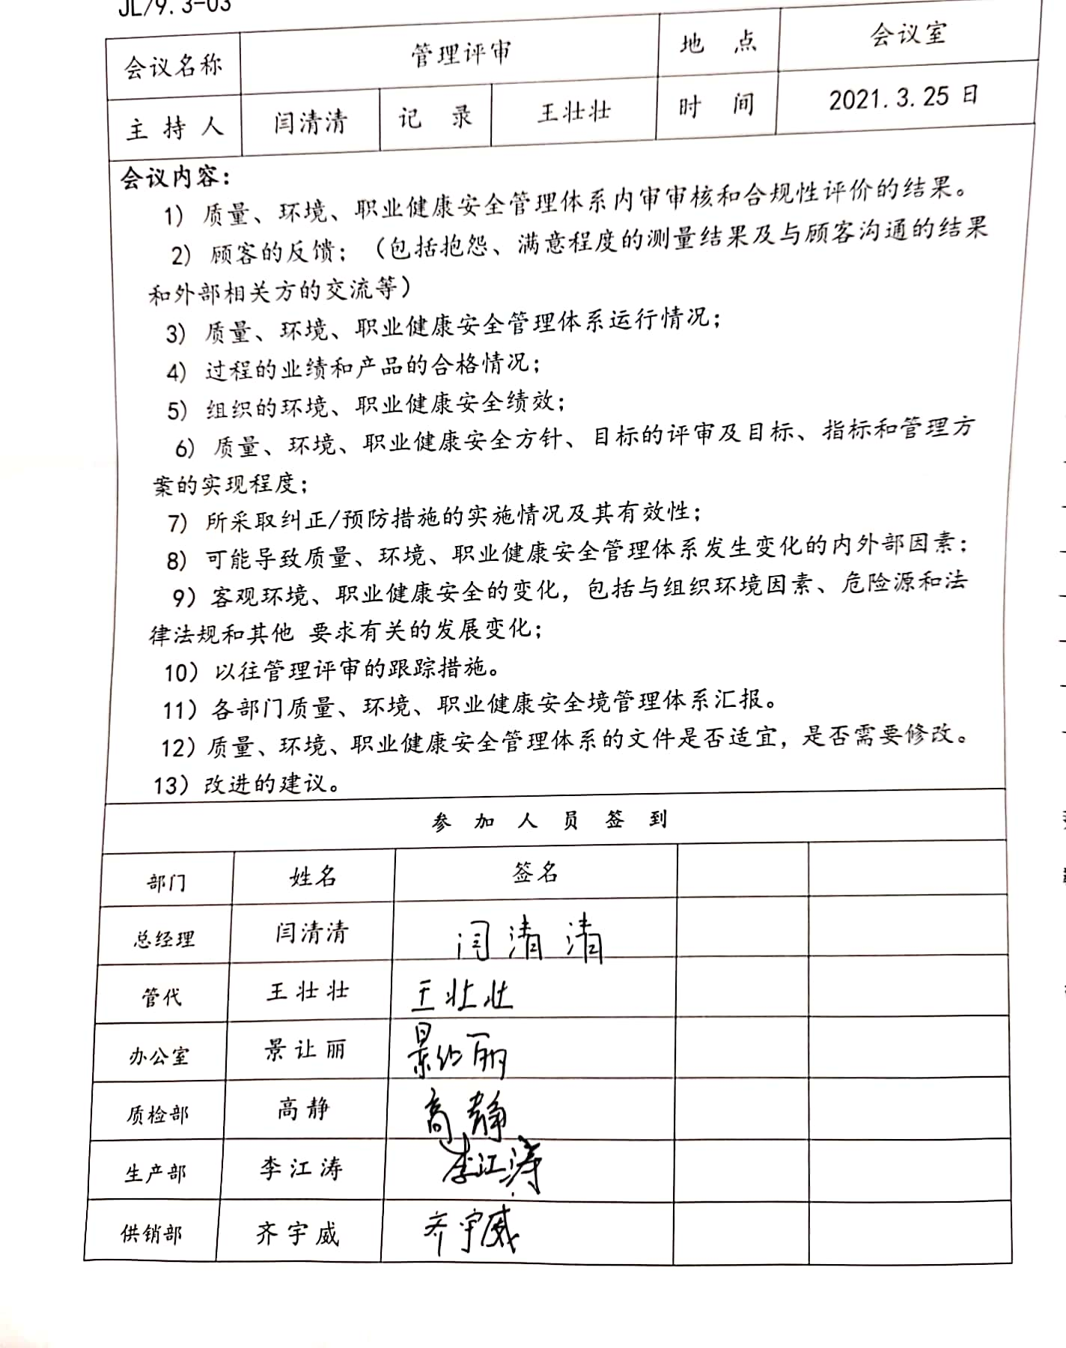  b）进一步加强“三体系”的宣传和教育。力求将体系管理思想意识和理念培养成为一种习惯，并能够自觉按照管理标准来规范自己的行为，最终成为公司“三体系”管理的一种文化。  改进措施在实施中，未完成。  管理评审的策划及实施符合要求。
改进 | QEO:10.1、10.3 | 根据公司的战略方向，利用质量/环境/职业健康安全方针、质量/环境/职业健康安全目标、审核结果、数据分析、管理评审、风险和机遇的应对措施、合规性评价、质量/环境/职业健康安全绩效分析和评价，发现改进的机会，采取措施，实施对管理体系的有效性的持续改进。  采取纠正措施，针对顾客投诉、不合格报告、管理评审输出、内审报告、数据分析的输出、顾客满意度、过程和服务测量的结果、绩效的监视和测量、应急准备和响应等发现的不合格确定并实施纠正措施，实施持续改进。  针对相关方的需求和期望、市场分析结果、数据分析的输出等发现的潜在不合格确定并实施改进措施，实现持续改进。采用过程改进方法，针对过程有效性实施必要的改进。管理评审提出的改进建议，目前正在实施中。
国家/地方抽查、顾客满意、相关方投诉处理 |  | 公司成立和体系运行以来，未受到上级主管部门有关质量、环境问题、职业健康安全的行政处罚。未发生相关方的投诉。到目前为止没有国家/地方抽查情况。  目前没有相关行政主管部门的检查处罚，在审核现场也未发现抽查、相关方投诉等情况。
验证企业相关资质证明的有效性 |  | 营业执照与提交的一致。
一阶段问题验证 |  | 一阶段审核时发现的问题，经现场验证已关闭，整改措施有效。
职业健康安全代表 |  | 公司经选举确定职业健康安全事务代表是景让丽，主要职责有：  a）负责职工代表大会的日常工作，检查、督促职工代表大会决议的执行；  b）负责召开讨论有关工资、福利、劳动安全卫生、社会保险等涉及职工切身利益的会议，代表员工反映员工的建议和意见；  c）接收、处理外部职业健康安全信息；  d）交流各级职能部门间产生的职业健康安全信息；  e）收集、处理和反馈员工所关心的职业健康安全问题；  f）参与职业健康安全工作方针和程序的制定、评审和实施；  g）参与影响作业场所人员职业健康安全的任何变化的讨论。  由于公司福利待遇正常发放，员工无抱怨，目前信息交流机制畅通。
说明：不符合标注N

管理体系审核记录表
过程与活动、  抽样计划 | 涉及  条款 | 受审核部门：供销部 主管领导：齐宇威 陪同人员：景让丽 | 判定
 |  | 审核员：冷春宇 审核时间：2021.6.18-19
涉及标准条款：QMS:5.3组织的岗位、职责和权限、6.2质量目标、8.4外部提供过程、产品和服务的控制、8.2产品和服务的要求、8.5.3顾客或外部供方的财产、9.1.2顾客满意、8.5.5交付后的活动。
E/OMS: 5.3组织的岗位、职责和权限、6.2环境与职业健康安全目标、6.1.2环境因素/危险源辨识与评价、8.2应急准备和响应
公司的岗位职责和权限 | QEO5.3 | 本部门主要负责产品采购、销售和顾客满意度的控制及相关环境、职业健康安全管理活动的实施与执行  与供销部负责人沟通，描述的职责和权限与一体化管理体系的职能分配表基本一致。  有办公桌、电脑、空调等能满足部门体系运行需求。
目标 | 6.2 | 目标分解到部门，主要目标：  - 采购产品合格率100%；  - 顾客满意率≥95%；  - 固体废弃物有效处置率100%；  - 火灾发生率0；  - 触电事故发生率0；  - 人身伤害发生率0；  从2021.4.5日考核表来看，目标达成。
外部提供的过程、产品和服务的控制  外部提供的过程、产品和服务的控制 | Q8.4  Q8.4 | 编制了SDGLKR.CX23-2020《外部提供过程产品服务控制程序》、QEOZD-007《合格供方评价标准》，其中规定了采购产品类别的管理规定及采购信息、采购过程、合格供方选择、评价、再评价的管理规定。  查:供方评价，  提供有：《合格供方名单》，登记的合格供方有菏泽市电器电子配件城、淄博新华仪表厂、山东天仪实验仪器有限公司、国药集团化学试剂有限公司、菏泽德邦物流公司（运输外包方）等。  抽查: 以上供方的评价。  提供了：2021.1.15日《供方评价统计记录》，对菏泽市电器电子配件城、淄博新华仪表厂、山东天仪实验仪器有限公司、菏泽德邦物流公司进行了评价，评价内容主要包括：资质、产品质量、设备能力及技术水平、供货期、服务，评价结果：质量合格、送货及时、价格合理、服务较好，同意列入合格供方。评价人齐宇威、景让丽、李江涛、王壮壮，批准闫清清。  但是未能提供对国药集团化学试剂有限公司进行评价的证据，不符合要求，开具了不符合报告。  查:采购信息，  表述采购信息的方式为2021.3月-2021.6月的采购计划表，  抽查：2021年3月采购计划表，采购电源、加热器、冷凝回流管、PH计、机壳、显示器、电源开关、旋转调节按钮、培养箱、通风柜、实验台、工控屏、消解单元等产品，需求日期2021.3.10日，编制：齐宇威，批准人闫清清。  再抽查其他采购计划表，均经过批准。  识别外包过程为运输过程，运输时有协议单。  传递给供方的采购信息能够满足采购要求。  对于由本公司签收的采购产品则需进行进厂验证，关于采购验证内容详见Q8.6条款。 | N
顾客沟通 | QMS:8.2.1 | 公司产品主要是水质分析仪器、实验室仪器仪表、通风柜、实验台、玻璃仪器，由业务人员负责与客户进行沟通，主要沟通内容为产品要求、价格、数量、发货日期等信息，过程中主要针对进度、变更、修改、质量反馈等，售后主要沟通交付情况、顾客满意等。  公司与顾客沟通的方式有：电话、传真、邮件、QQ、微信、调查表、拜访等。  供销部经理介绍企业未发生过因沟通不畅导致客户投诉的情况。
与产品有关要求的确定，与产品有关要求评审 | QMS：8.2.2、8.2.3 | 供销部经理介绍到公司产品销售由客户提出要货需求，公司予以发货，公司在确定产品和要求时，对以下方面进行了考虑：交付时间、产品的质量、产品的价格、产品的特别要求、售后服务等。供销部负责确定与产品有关的要求，包括：客户规定的要求、交付和交付后活动的要求、规定的用途或已知的预期用途所必须的要求、与产品有关的法律法规及公司的附加要求。这些要求以相关技术资料、标准、合同或采购订单中体现。  企业通过市场调查、客户的走访、电话、传真了解市场的需求状态，识别顾客要求。通过适用法律法规、行业标准收集、分析、评价了解行业发展要求。通过对竞争对手分析确定公司的发展市场。  提供了销售合同：  1：客户：天津友美环保科技有限公司，2021.6.2日采购产品便携式多参数水质分析仪1台，另外有质量、价格、结算方式、运输等要求。收到合同后，各部门负责人在微信群进行评审，没有异议后，总经理在合同加盖公章，回传给客户。  2：客户：桂林鸿晟达化学试剂有限公司，2021.4.28日采购产品：多参数水质测定仪1套，BOD 测定仪2套，生化培养箱1套，便携式PH计1套，收到合同后，各部门负责人在微信群进行评审，没有异议后，总经理在合同加盖公章，回传给客户。  3：客户：山东艾奇诺环保科技有限公司， 2021.3.3日采购通风柜1套、实验台1套，另外有质量、包装、价格、付款方式等要求。收到合同后，各部门负责人在微信群进行评审，没有异议后，总经理在合同加盖公章，回传给客户。  4：客户：厦门金雀检测技术有限公司， 2021.5.21日采购蒸馏仪冷凝回流管2根，另外有质量、包装、价格、付款方式等要求。收到合同后，各部门负责人在微信群进行评审，没有异议后，总经理在合同加盖公章，回传给客户。  合同订单评审在向客户承诺之前进行。检查上述合同的交付记录，基本能按照顾客的要求予交付，对已接受的订单基本均能满足订单的交付要求。
与产品有关要求的更改 | QMS：8.2.4 | 管理手册对产品和服务要求的识别和更改进行了策划和规定，供销部经理介绍到当出现产品要求/合同更改时，会重新评审并将更改情况传达至相关人员。  经过查阅组织内订单文件，并与供销部负责人进行沟通，组织暂无产品和订单变更的情况；  后续生产经营中，如出现有产品和订单要求的变更，将按照文件规定要求进行控制；  产品要求更改控制基本符合标准要求。
顾客或外部供方财产 | Q8.5.3 | 该公司顾客财产主要为顾客的技术要求及顾客的个人信息等，由销售人员做好顾客技术资料保管及个人信息保密工作。  现场询问了解，没有顾客个人信息泄露情况发生。
交付后活动 | Q8.5.5 | 与部门负责人沟通了解到组织主要通过与客户签订合同的形式对交付后的活动进行规定。通常包括：法律法规要求，交付后不合格的处理，顾客的售后服务要求等。经了解，组织目前暂无交付后违反法律法规要求、无违法合同要求、无严重客户投诉的情况、暂无售后服务情况。收到客户建议、投诉后，组织通过邮件或者会议将信息传递给相关部门。
顾客满意度 | Q9.1.2 | 负责人介绍说：主要通过调查表、专访（回访）、电话、传真等，监视顾客对其要求已被满足的程度的感受信息，了解顾客满意的程度。  提供山东艾奇诺环保科技有限公司等4份《顾客满意度调查表》。调查内容包括产品质量、价格、包装、交期、问题解决等。从收回的调查表来看，客户对企业各调查项目比较满意。  提供《顾客满意度统计表》，对顾客满意度调查记录表进行了分析, 满意度调查统计满意度为96%，至今没有发生顾客投诉，也没有因质量问题接到顾客反馈。  对于顾客日常有关信息，对于日常每批交付中发现问题均为一般问题，及时进行了解决，未保持记录，交流改进。  现场审核时也未发现顾客投诉的情形或相关资料。
应急准备和响应 | E/O  8.2 | 执行《SDGLKR.CX14-2020 应急准备和响应控制程序》。  参加公司统一组织消防应急预案演练，见办公室记录。  仓库有灭火器。  自体系运行以来尚未发生紧急情况。
说明：不符合标注N

管理体系审核记录表
过程与活动、  抽样计划 | 涉及  条款 | 受审核部门：办公室 主管领导：景让丽 陪同人员：齐宇威 | 判定
 |  | 审核员：冷春宇 审核时间：2021.6.20
涉及标准条款：QMS: 5.3公司的岗位、职责和权限、6.2质量目标、7.1.2人员、7.1.6公司知识、7.2能力、7.3意识、7.5.1形成文件的信息总则、7.5.2形成文件的信息的创建和更新、7.5.3形成文件的信息的控制、9.2 内部审核、10.2不合格和纠正措施
E/OMS: 5.3公司的岗位、职责和权限、6.2.1环境/职业健康安全目标、6.2.2实现环境/职业健康安全目标措施的策划7.2能力、7.3意识、7.5.1形成文件的信息总则、7.5.2形成文件的信息的创建和更新、7.5.3形成文件的信息的控制、9.2 内部审核、10.2不符合/事件和纠正措施，
公司的岗位、职责、和权限 | Q/E/O：5.3 | 公司编制的管理手册中确定了公司组织结构图，职能分配表，并在相关章节中明确了办公室所涉及各项工作的作用、职责和权限等要求。现场审核了解到，本部门主要负责：公司质量环境安全目标方案的制定实施，人力资源配备，员工招聘、绩效考核管理；办公用品的管理，信息交流与沟通，劳动合同保险管理及员工职业健康体检；后勤事务管理；负责公司知识的识别更新传递；负责文件、记录的管理、控制；负责对环境因素和危险源进行识别和控制；负责体系运行检查、内审、合规性评价，应急准备和相应控制，不符合纠正与预防，事故事件调查处理等。
目标 | 6.2 | 编制《目标指标管理方案控制程序SDGLKR.CX10-2020》。  查办公室目标有5项：  1）培训计划完成率100%；  2）培训合格率100% ；  3）文件化信息受控率100%；  4）固体废弃物有效处置率100%；  5）火灾发生率0 。  经查2021.4.5日已考核完成。
人员 | Q7.1.2 | 1、组织配置了适宜的人员：如管理人员、生产人员、业务人员、检验人员、库管员等；人员配置基本满足日常管理体系运行要求；  2、组织通过办公室对供应商的人员和设备等进行了评价，经过评价确定，供应商配备了具备有能保持稳定提供产品的能力；  3. 现场查看，企业无特殊作业人员。
组织的知识 | Q7.1.6 | 编制了《知识管理控制程序 SDGLKR.CX22-2020 》，由办公实负责公司所需知识的确定、保持和获取，企业确定了过程运行和实现产品和服务的符合性所需要的知识，知识得到保持，并且必要时在一定程度上可获取。应对变化的需求和趋势时，考虑了现有的知识和确定如何获取或访问所需的额外知识，以及要求的更新。经识别公司的知识包括外部知识、专业知识、管理经验、教训，通过会议，文件传达或制定有关作业指导书进行培训。  现场查看到企业各部门层次基本有相应的管理制度、工作流程，适用的外来文件，工作现场有岗位职责、管理看板、标识牌等方式传递企业文化、工作要求、制度流程等组织内部知识。并通过文件发放、会议传达、专题培训等方式进行内部知识的获得、交流和更新等。  组织知识在部门管理基本符合标准要求。
能力、意识 | QEO:7.2,7.3 | 编制执行SDGLKR.CX06-2020《人力资源控制程序》，规定了人力资源配备、培训计划与实施，考核与认可等予以规定。  编制了《岗位职责与任职要求》，对总经理、管代、各部门负责人、保管员、质检员、业务员、内审员等岗位规定了年龄、学历、工作经历、工作能力、培训等方面的任职要求及岗位职责。  每年底由办公室对各岗位人员进行能力考核，根据结果采取措施，通常是培训。  查到《2020-2021年度培训计划》，编制景让丽，批准闫清清，日期2020.12.25日。培训内容涉及：标准、手册程序体系文件、相关法规、规章制度、岗位操作技能、安全生产知识培训、特殊过程知识培训等。  查到：《培训记录》， 2021年3月24日，检验员基础知识培训，通过现场提问答辩对培训效果予以考核评价，考核合格。  另查到：2020年11月10-13日质量、环境、职业健康安全管理体系管理手册和程序文件、质量、环境、安全意识培训，2021年6月13日规章制度、作业指导书、法规培训情况基本同上。  查到高静、杜长福、李江涛等员工的三级安全教育培训表，入厂后进行三级安全教育后才准许上岗。  通过培训、面谈等沟通方式，提高了员工的素质，增强了主人翁的责任感，使员工认识到了自身贡献的重要性。员工对公司的方针及部门目标基本了解，并且能够意识到自己岗位对整个流程的重要性和偏离的后果。  企业无特种作业人员。  企业已对人力资源的管理、控制进行了策划，并已实施控制，基本符合要求。
文件信息、文件控制、记录 | 7.5 | 编制了《文件控制程序 SDGLKR.CX01-2020》、SDGLKR.CX03-2020《记录控制程序SDGLKR.CX03-2020 》，基本满足体系要求。  组织策划的体系文件有手册、程序文件、三级文件汇编及记录等。以上文件编制办公室，审核王壮壮，批准闫清清，发布实施日期2020年11月10日。  查见《受控文件清单》，登录有手册、程序、管理规定、生产现场管理制度、作业指导书等受控文件，包含了体系要求的成文信息，文件规定基本符合组织实际，满足标准要求。  查文件发放情况：  提供了《文件发放/回收记录》，对文件的发放登记。  查外来文件管理：  查到《外来文件一览表（QMS）》，登记《总氮水质自动分析仪技术要求》 HJ/T102-2003等文件，《常用法律和其它要求清单》，登记环境法规、职业健康安全法规86份。  查作废文件控制：2020.11.10日体系换版，发布了最新版的文件，原文件已销毁出来。  现场查看组织办公室文件管理情况，通过纸张、电子版形式文件化，文件名称、编号、内容等字迹清晰，标识易于识别、检索、可追溯，纸质文件存放在文件柜中，防水防潮，储存环境适宜。  查到了《记录清单》，三体系记录111个，记录设置符合公司实施运行要求，基本包含了体系要求的相关记录；《记录清单》，内容清晰，规定了记录的名称、编号、保存期限等信息。 记录以名称、编号进行唯一性标识。  现场查看记录存放处：查看管理评审报告、营销人员工作监督表、合格供方名录、劳保用品发放登记表、废弃物处置统计表、常用法律和其它要求清单等各类记录分类存放，部门用记录由相关部门保管，置于文件夹或档案盒（袋）内，统一放置于文件资料柜中，干燥、通风、容易查询，记录保存方式和地点基本可以满足企业现有的体系运行需求。  总体来说，公司文件化信息控制基本有效。
内审 | 9.2 | 查看《内部审核程序 SDGLKR.CX07-2020》，经查基本符合要求。  查由闫清清签发《管理体系审核计划》 。定于2021年3月7~8日开展内部审核，规定了内审目的、依据、审核的主要内容、审核要求、审核组成员及审核时间安排等。审核组长：王壮壮，组员：高静、景让丽、齐宇威 。  现场与审核组长王壮壮交谈，审核能力还需加强，经查内审员没有审核自己的工作。  查看内审记录，按计划 2021 年 3月7~8日实施了内审。经查有内部审核首（末）次会议签到表，公司领导层、各部门负责人参加了会议，内审员编制了内审检查表，记录基本上反映了体系运行情况，审核中共发现1 项一般不符合项，涉及办公室7.5条款，并开具了不符合报告。  查不符合项报告：内审员描述了不符合事实（查外来文件清单漏识别产品执行的行业标准。），责任部门负责人分析了原因，并制定实施了纠正措施，完成了整改，经内审员验证，达到了规定要求。  查看质量、环境/职业健康安全管理体系“内部审核报告”，描述了审核时间、审核目的、审核方式、审核依据、审核范围、审核概况、不合格项及其分布、审核结论，对管理体系的改进建议。结论：公司的管理体系符合标准要求，体系运行有效。  内审报告由景让丽拟稿，王壮壮审批，经查其内容符合规定要求。  经查内部审核基本满足要求。  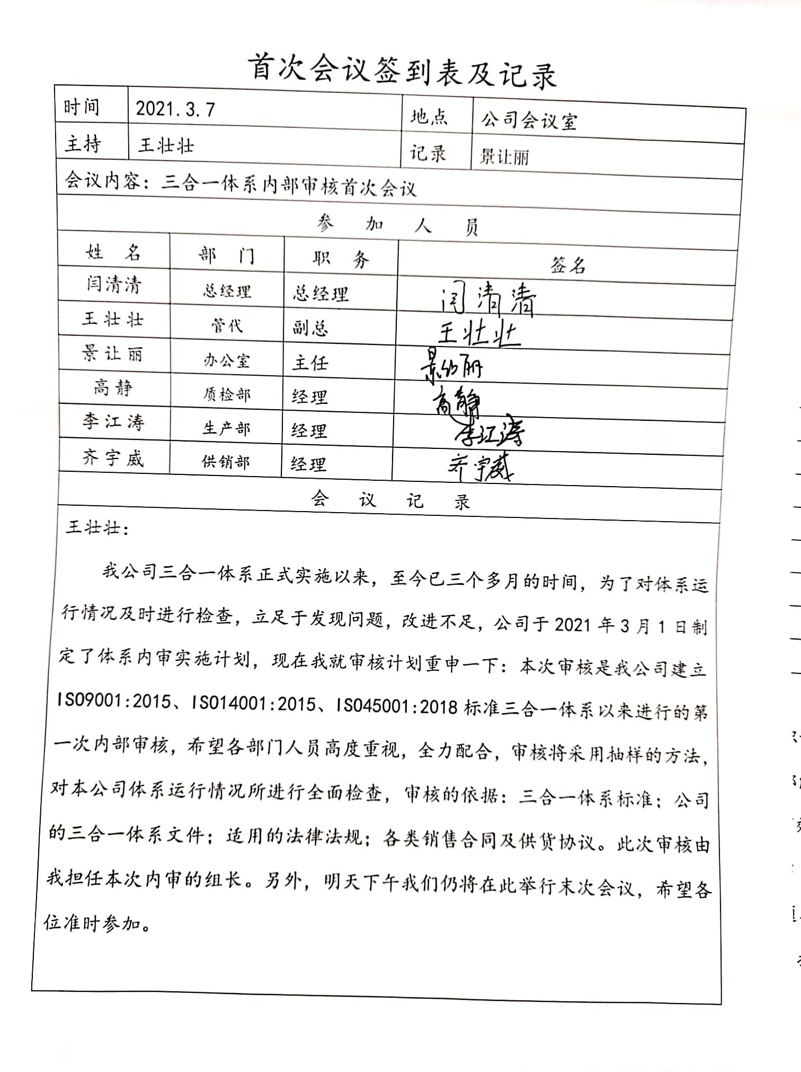  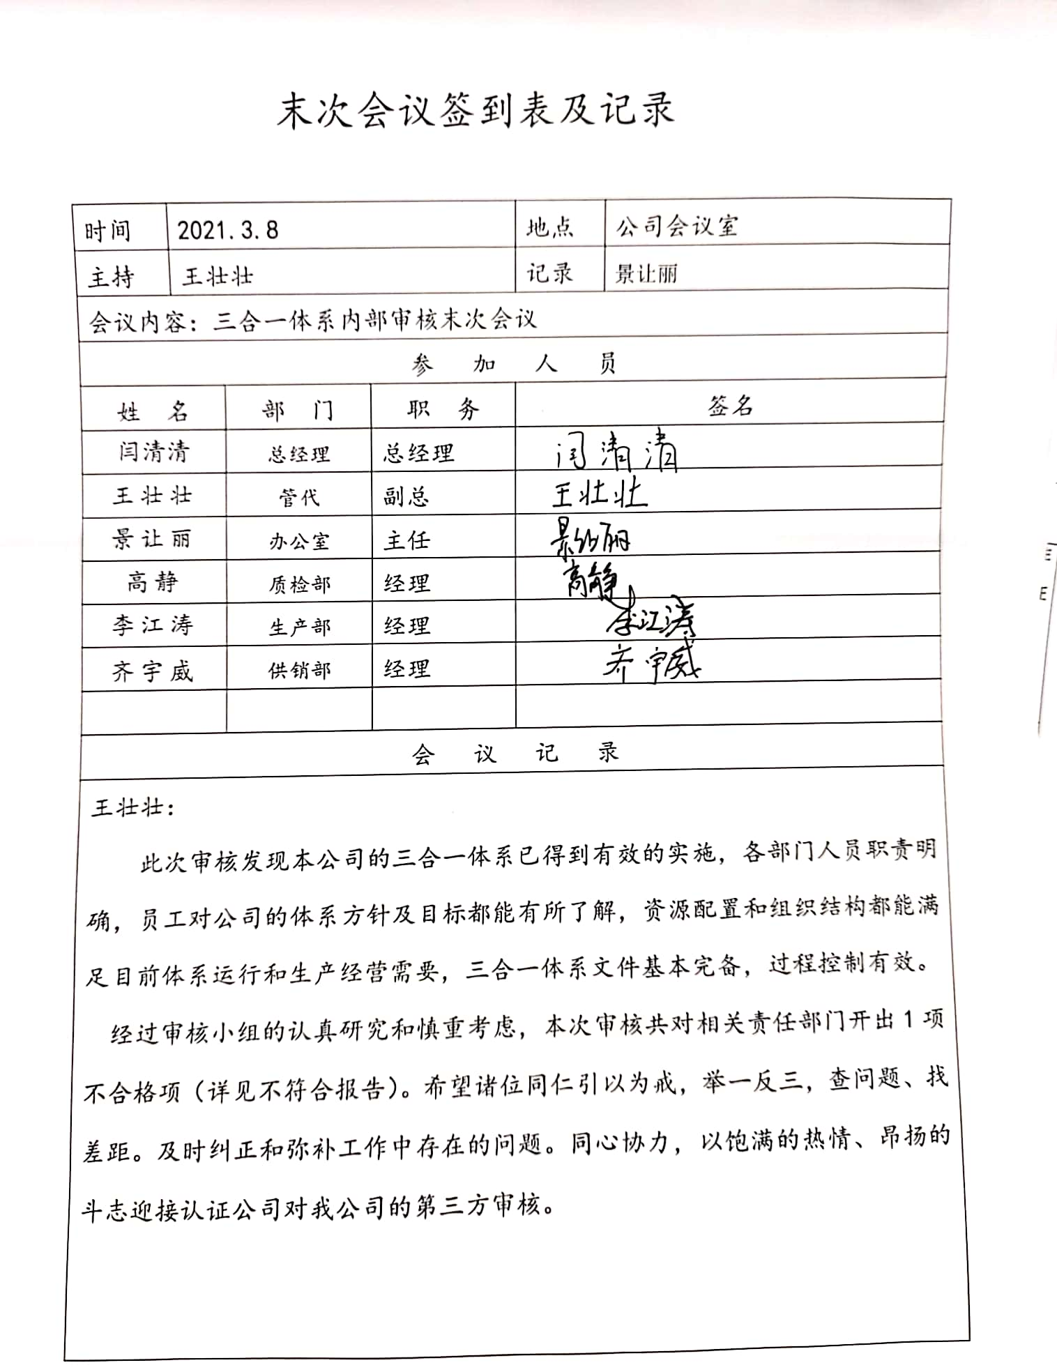
不合格和纠正措施 | 10.2 | 编制的《SDGLKR.CX08-2020纠正预防措施控制程序》、《SDGLKR.CX17-2020事件调查、事故处置、不符合控制程序》，对纠正预防措施识别、评审、验证，事故事件报告、调查、处理等作了规定，其内容符合组织实际及标准要求。  查纠正措施实施情况：  对体系运行过程中产生不合格的产生，公司提供纠正措施实施报告。  对内审中提出不合格项进行了原因分析,并制定、实施了纠正措施，并由内审员对所采取的纠正措施进行了验证，纠正措施有效（参见内审工作单），管理评审中发现的薄弱环节，分析了原因，采取了纠正措施（参见管理评审工作单）。  体系运行以来公司按照体系的要求，通过制定运行控制程序、作业指导书、加强培训，以及开展管理评审活动等方式采取预防措施，防止不符合/不合格的发生，不符合得到了有效控制，人员质量、环保、安全意识有了明显提高，自体系运行以来，体系运行没有发现潜在的不符合，没有发生重大质量事故和投诉处罚，没有发生环境、职业健康安全事件和投诉处罚。  组织纠正和预防措施的管理符合标准规定要求。
说明：不符合标注N

